РЕКОМЕНДАЦИИ ПО ДЕЙСТВИЯМ ГРАЖДАН ПРИ ПОЖАРЕ

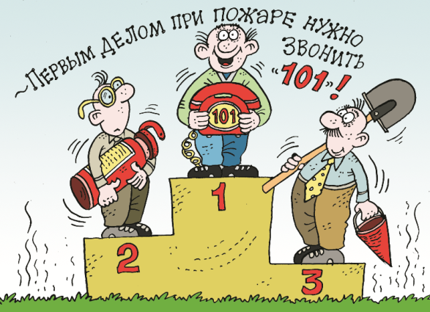
Поведение при возникновении загорания или обнаружении пожара зависит от конкретной обстановки и условий распространения огня. Однако в любом случае нельзя впадать в панику и терять самообладание. Следует как можно быстрее позвонить в дежурную службу МЧС по номеру «101» или «112».
Набрав номер дежурной службы МЧС сообщите следующие сведения:
• Адрес, где обнаружено загорание или пожар;
• Объект, где происходит пожар: во дворе, в квартире, в школе, на складе и т.д.;
• Что конкретно горит: телевизор, мебель, автомобиль; Если диспетчер попросит, то уточнить: номер дома, подъезда, квартиры, на каком этаже горит, сколько этажей в здании, откуда удобнее подъехать, код для входа в подъезд, есть ли опасность для людей и т.д.
• Сообщить свою фамилию и телефон.
Говори по телефону четко и спокойно, не торопись. Знай, что пока ты сообщаешь о пожаре, спасательные подразделения уже подняты по тревоге и следуют к месту вызова (все необходимые сведения спасателям передадут по рации).
• Выйдя из дома, встречай пожарную машину, показывай самый быстрый и удобный проезд к месту возникшего пожара.
Учти, что профессионалам гораздо легче потушить огонь в самом начале, не заставляй их рисковать своими жизнями на большом пожаре из-за твоего промедления. Также учти, что если ты понадеешься только на себя, то за те 10-15 минут, пока ты будешь метаться по квартире или подъезду, пожарные уже успели бы приехать, приступить к ликвидации пожара и спасанию людей и имущества. Не рискуй своей жизнью и жизнью соседей, как можно быстрее вызывай спасателей. Если в твоей квартире нет телефона, оповести соседей и попроси их срочно позвонить по телефону «101».
В большинстве случаев, когда загорание обнаружено в самой начальной стадии, его можно ликвидировать буквально одним стаканом воды или, накрыв мокрой скатертью, одеялом, любым другим плотным несинтетическим материалом; при возможности - воспользоваться огнетушителем соответствующего класса. Если ты обнаружил небольшое загорание, но не смог его ликвидировать сразу же своими силами, немедленно звони в дежурную службу МЧС. В данном случае лучше перестраховаться и вызвать профессионалов, чем самому бороться с разрастающимся пожаром. И даже если к приезду спасателей тебе удастся самому или с чьей-то помощью ликвидировать загорание, вызов пожарных не будет считаться ложным. К тому же специалисты осмотрят место горения и смогут определить, нет ли опасности повторного загорания.
Однако надо знать, что вызов спасателей просто так, из шалости или любопытства, не только отвлечет силы спасателей от реального чрезвычайного происшествия, но и будет иметь для «шалуна» или его родителей весьма неприятные последствия. Заведомо ложный вызов спасателей является административным правонарушением и наказывается штрафом.

